ЛЯГУШКА  Описание упражнения: улыбнуться, показать сомкнутые зубки. Удерживать губы в таком положении под счет до 5, 10.  Повторить 3 – 4 раза.  Подражаем мы лягушкам:  Тянем губы прямо к ушкам. Мы потянем – перестанем И нисколько не устанем.  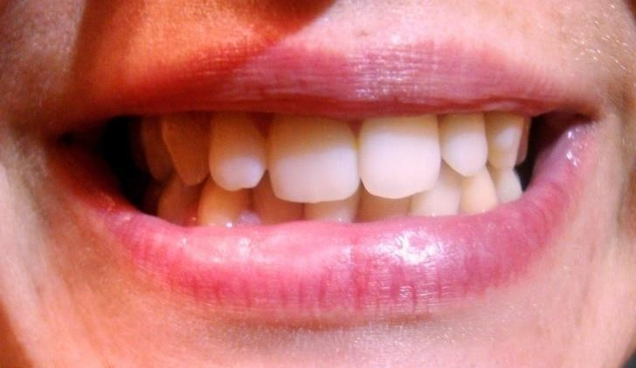 | 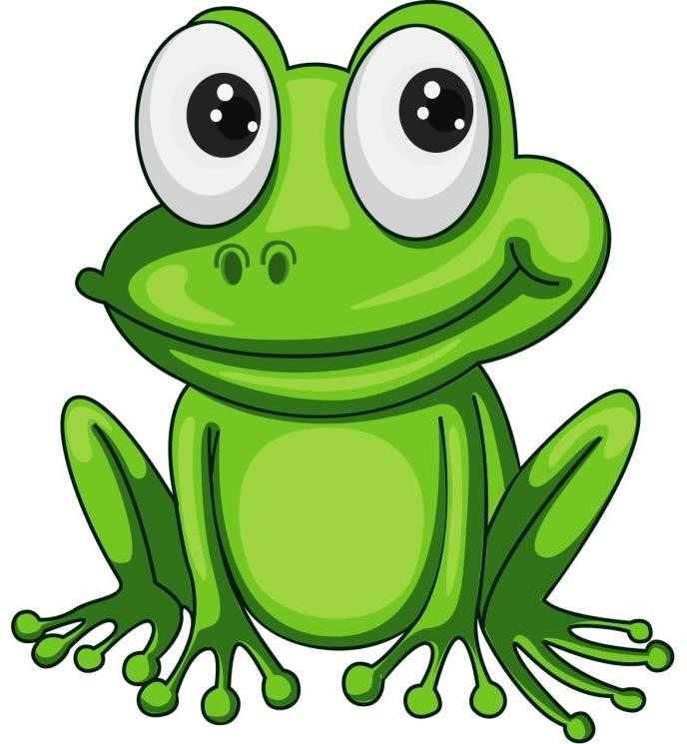
СЛОН  Описание упражнения: сомкнутые губы вытянуть вперёд. Удерживать губы в таком положении под счет до 5, 10.  Буду подражать слону! Губы «хоботом» тяну.  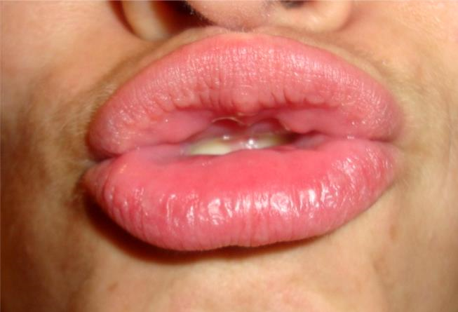 | 

ЛОПАТКА  Описание упражнения: улыбнуться, открыть рот, широкий язычок положить на нижнюю губу. Удерживать в таком положении под счет до 5, 10. Повторить 3 – 4 раза.  Язык широкий покажи  И лопатку подержи  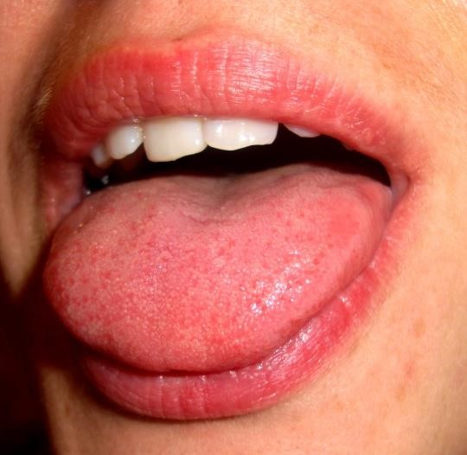 | 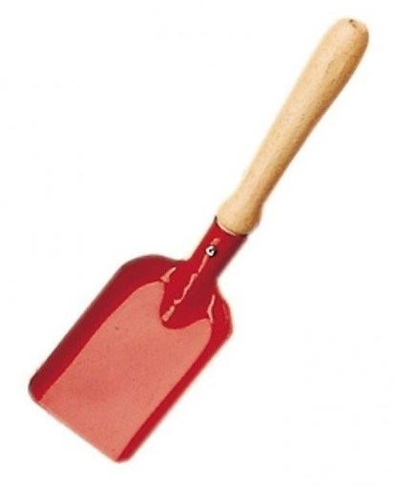
ИГОЛКА  Описание упражнения: улыбнуться, открыть рот, вытянуть острый язычок, Удерживать под счет до 5, 10. Повторить 3 – 4 раза.  Язык в иголку превращу Острый кончик потяну.  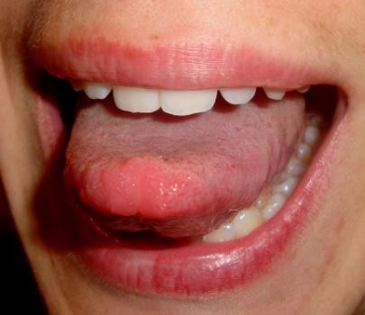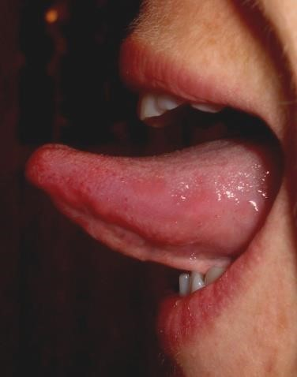 | 

ЧАСИКИ  Описание упражнения: улыбнуться, открыть рот. Перемещать вытянутый язык от одного уголка рта к другому. Повторить 10 раз. Тик-так, тик-так- Ходят часики вот так  Влево-тик, вправо-так  Ходят часики вот так  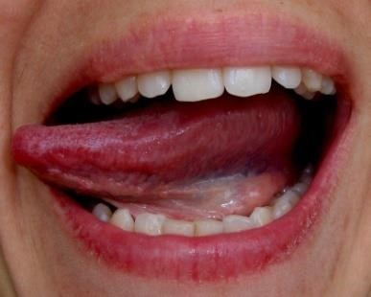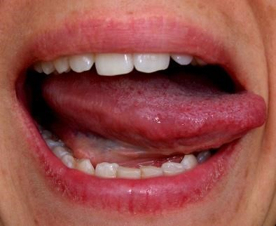 | 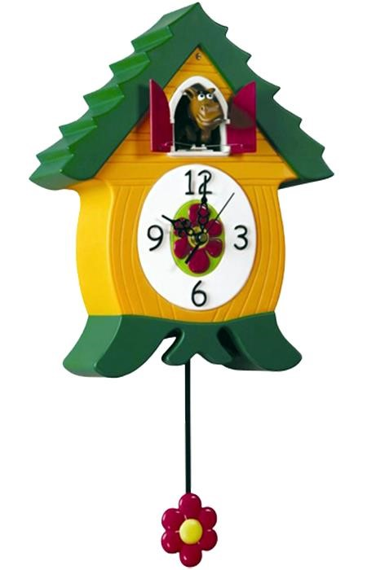
КАЧЕЛИ  Описание упражнения: улыбнуться, открыть рот. Поднимать язык за верхние зубы, опускать  за нижние. Повторить 10 раз  На качелях я качаюсь:  Вверх-вниз, вверх-вниз  Я до крыши поднимаюсь,  А потом спускаюсь вниз  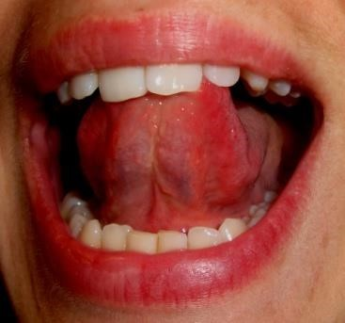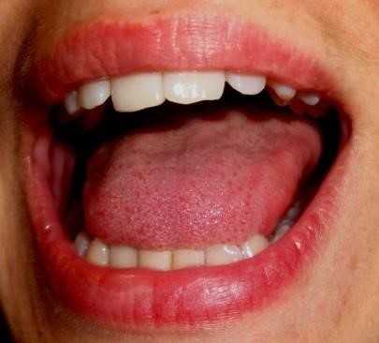 | 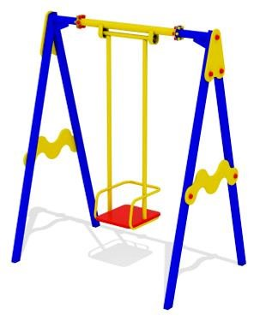

РАСЧЕСКА  Описание упражнения: улыбнуться, показать сомкнутые зубки. Протискивать широкий  язычок между зубами. Повторять 5 раз  Утром будем умываться  Не забудем причесаться  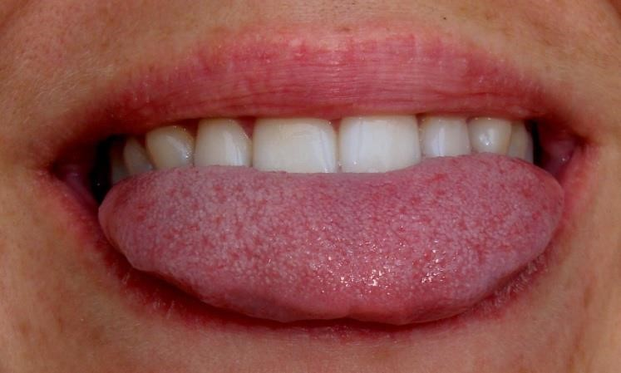 | 
ЧИСТИМ ЗУБКИ  Описание упражнения: на улыбке, рот открыт широко, почистить за верхними, за нижними зубами. Повторить 3-5 раз  Зубки нужно чистить дважды; Каждое утро и вечер каждый  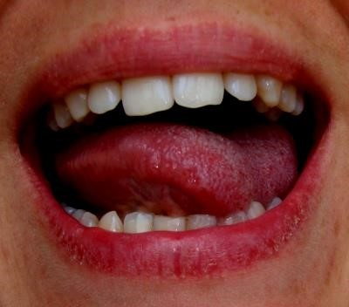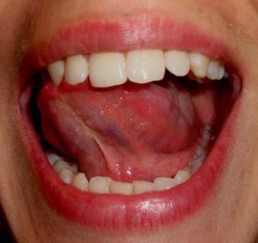 | 

ВКУСНОЕ ВАРЕНЬЕ  Описание упражнения: улыбнуться, открыть  рот. Облизывать верхнюю, затем нижнюю губу  Мы сегодня утром ели  Очень кусное варенье  Чтоб варенье с губ убрать, Нужно губы облизать.  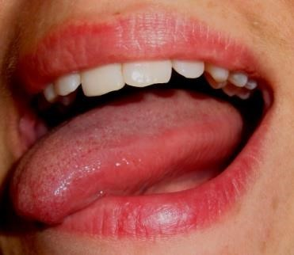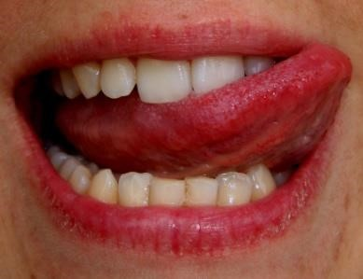 | 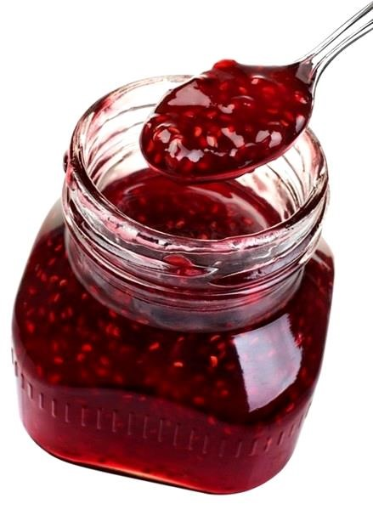
ЧАШЕЧКА  Описание упражнения: широко открыть рот. Широкий язык тянуть вверх. Удерживать в таком положении под счет до 5, 10.  Любим пить мы вкусный чай Ну-ка, чашку подставляй!  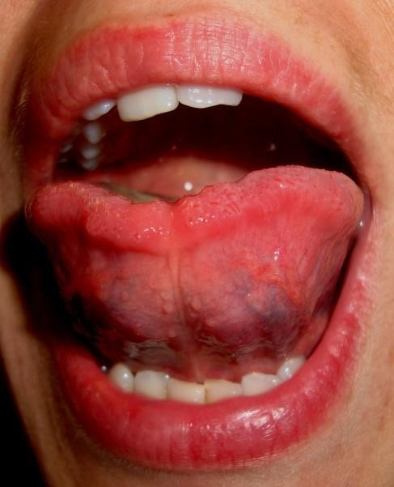 | 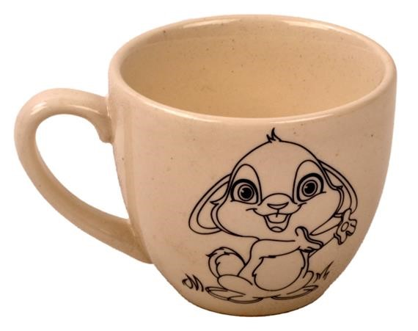

ГОРКА  Описание упражнения: открыть рот, кончик языка упереть в нижние зубы, выгнув спинку. Удержать под счет до 5, 10, затем «скатиться», открыть-закрыть рот, прогладив язык зубами.  Вот так горка, что за чудо!  Выгнулся язык упруго:  Кончик в зубы упирается  Бока кверху поднимаются  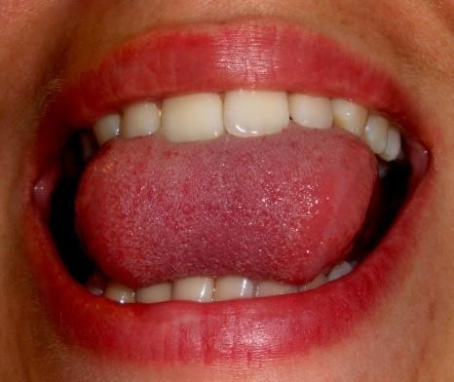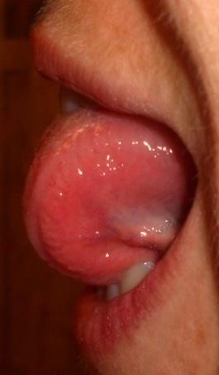 | 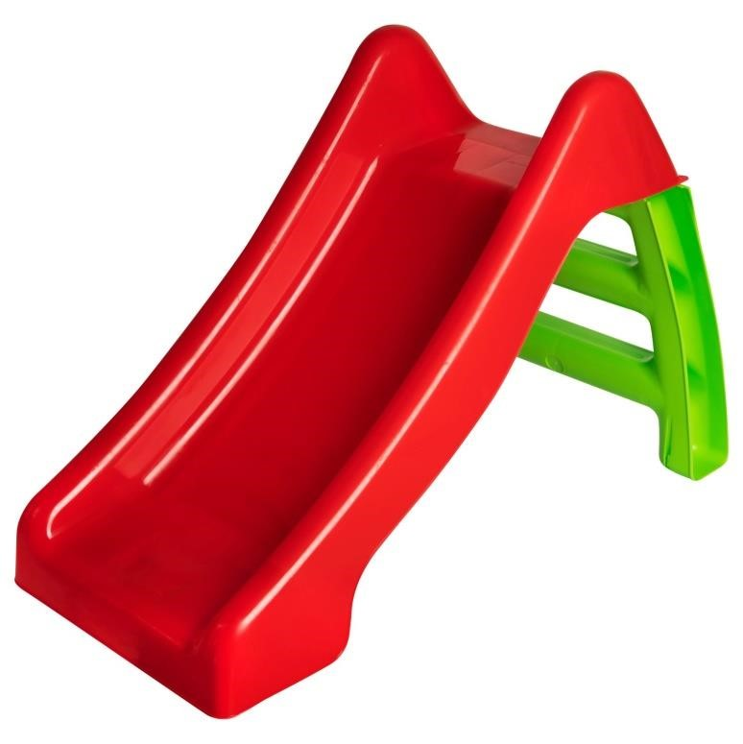
ПАРУС  Описание упражнения: улыбнуться, широко открыть рот. Поставить широкий язык за верхние зубы так, чтобы он крепко в них упирался. Удерживать под счет до 5, 10.  Лодочка под парусом По реке плывет  На прогулку лодочка  Малышей зовет  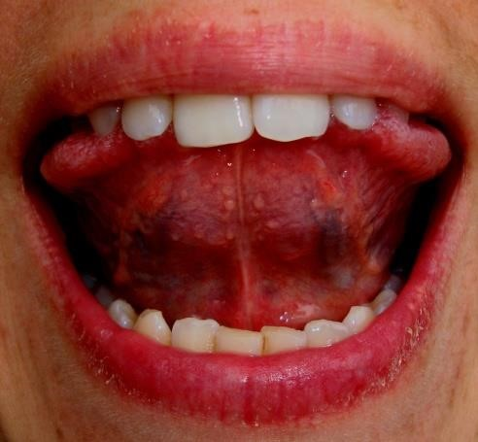 | 

МАЛЯР  Описание упражнения: улыбнуться, широко открыть рот. Широким языком провести по нёбу вперед-назад. Повторять 10 раз  Как-то раз решил свой домик  Привести в порядок домик  Краску, кисточку нашел  Потолок белить пошел  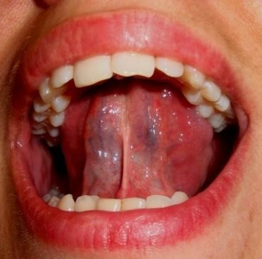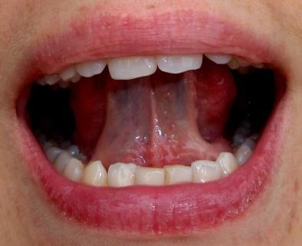 | 
ГРИБОК  Описание упражнения: улыбнуться, широко открыть рот. Присосать язык к нёбу. Удерживать под счет до 5, 10, затем громко «щелкнуть», отпустив язычок.  На тонкой ножке вырос гриб  Он не мал и не велик  Мимо мы пройти не можем  Гриб в лукошко мы положим  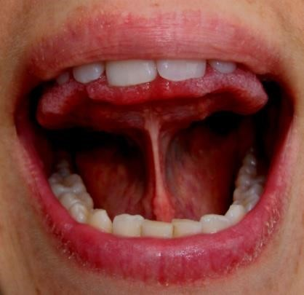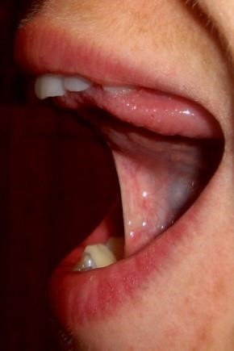 | 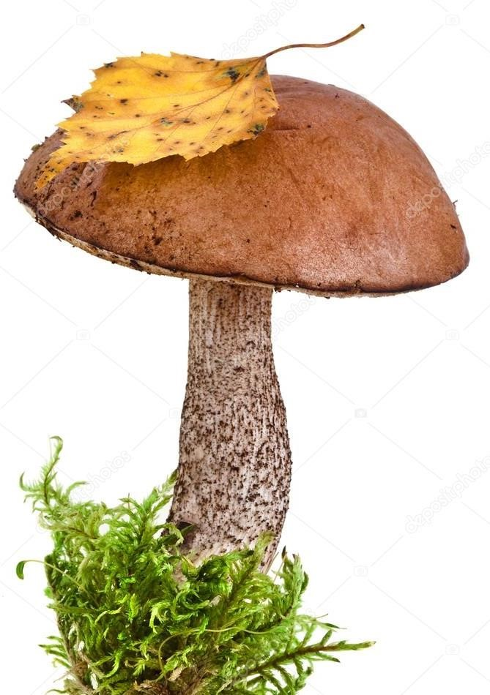

КОМАРИК  Описание упражнения: упражнения:  улыбнуться, широко открыть рот. Поставить широкий язык за верхние зубы так, чтобы он крепко в них упирался. Произносить «Д-ЗЗЗ»  Комарик маленький быстро летит  Веселую песню тонко пищит | 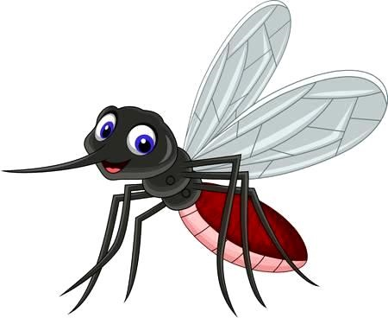
ДЯТЕЛ/ЗАВЕДИ МОТОР  Описание упражнения: улыбнуться, широко открыть рот. Поставить широкий язык за верхние зубы так, чтобы он крепко в них  упирался. Произносить: «Дын-дын-дын»  Дятел на стволе сидит  Клювом по нему стучит  /  По шоссе машина мчит  Во все стороны рычит  За рулём лихой шофёр  «Дын-дын-дын» - гудит мотор  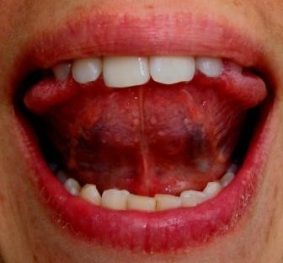 | 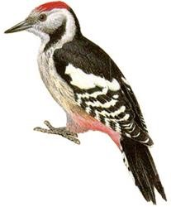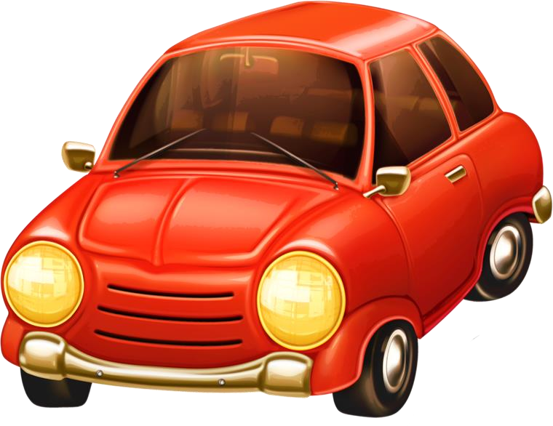

ЛОШАДКА  Описание упражнения: улыбнуться, широко открыть рот. Присасывать широкий язык к нёбу, «цокать».  Что за цокот раздаётся?  То лошадка к нам несётся  На лошадку поглядим Также цокать мы хотим! | 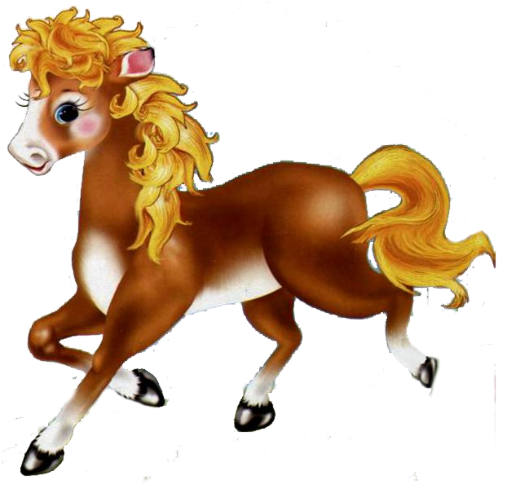
ГАРМОШКА  Описание упражнения: улыбнуться, широко открыть рот. Присосать язык к нёбу.  Удерживать, опускать и поднимать челюсть  На гармошке я играю  Всех на праздник приглашаю | 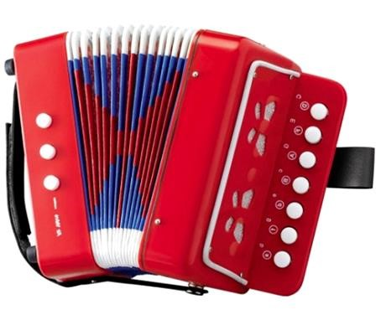

МЕСИМ ТЕСТО  Описание упражнения: улыбнуться, покусывать язык зубами, проговаривая: «Та-тата», губами-«Пя-пя-пя». Чередовать. Тесто тонко раскатаем  Выпекать пирог поставим  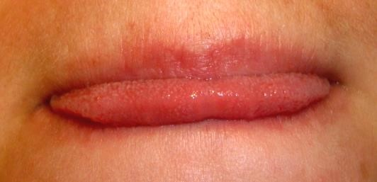  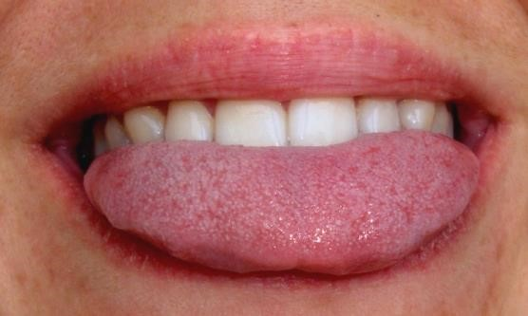 | 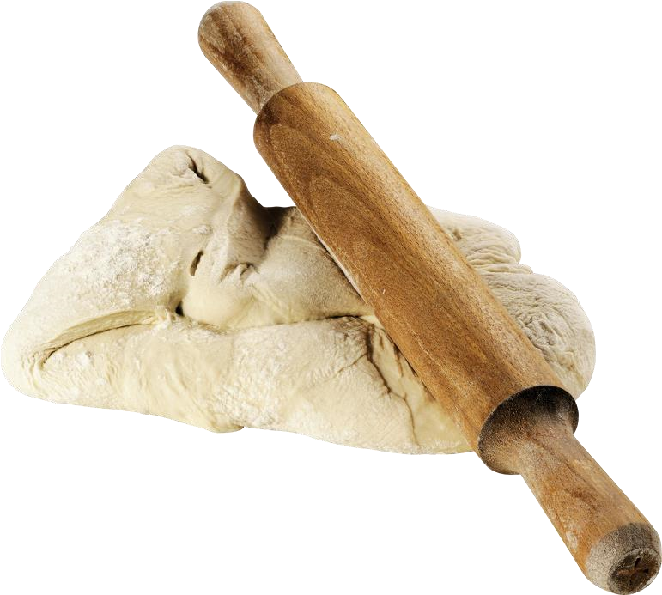
БЛИНЧИК  Описание упражнения: рот открыт, широкий язык спокойно лежит за нижними зубами, удерживать под счет до 5, 10  Испекли блинов немножко Остудим их на окошке  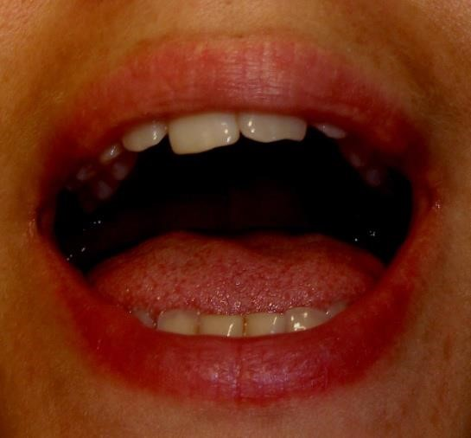 | 